Welches Wort passt in die Lücke?
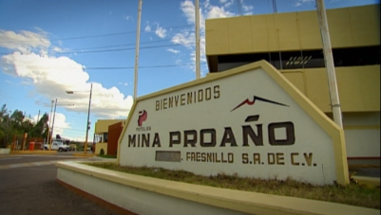  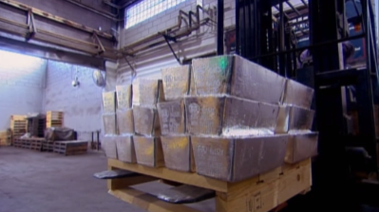 |  | Silber ist ein Edelmetall mit dem Elementsymbol Ag, was sich vom lateinischen Wort «argentum» ableitet. Das weiche, gutverformbare Schwermetall besitzt die höchste elektrische Leitfähigkeit aller Metalle, eine hohe Wärmeleitfähigkeit und eine ausgeprägte optische Reflexionsfähigkeit. Deshalb eignet es sich ausgezeichnet für die Anwendung in Elektrik, Elektronik und Optik.  Silber kommt in der Natur gediegen vor, das heisst elementar in Form von Körnern, Nuggets, Plättchen oder als drahtiges Geflecht. Vor allem findet man das Silber aber in sulfidischen Mineralen, von denen Akanthit (Silberglanz) mit einem Silbergehalt von 87 Prozent am verbreitetesten ist.

Nummeriere auf der Weltkarte die Staaten mit der höchsten jährlichen Silberfördermenge pro Jahr.
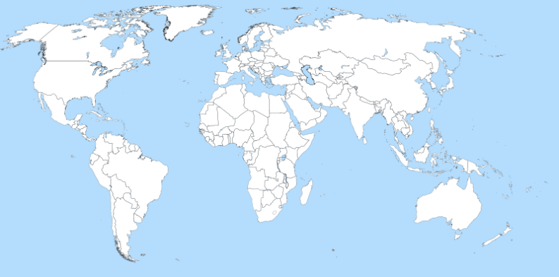
1 Mexiko 4500 Tonnen
8
6
2 Peru 4000 Tonnen
3 China 4000 Tonnen
4 Australien 1900 Tonnen
3
9
5 Chile 1400 Tonnen
1
6 Russland 1400 Tonnen
7 Bolivien 1350 Tonnen
2
7
8 Polen 1200 Tonnen
4
9 USA 1160 Tonnen
5

Notiere mit Hilfe der Bilder und des Stichwortes, wie aus Silbererz reines Silber gewonnen wird.

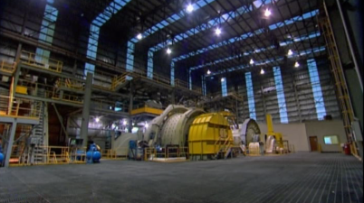 | In riesigen rotierenden Zylindern zermahlen grosse Metallkugeln die Felstrümmer zu Sand.
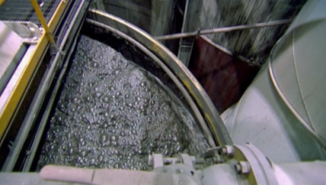 | Durch die Zugabe einer Natriumcyanid-Lösung reagieren die Erzbestandteile und werden wasserunlöslich. Nach der Zugabe von Wasser und Sauerstoff schwimmt das Erz (Rohsilber) als Schaum an der Oberfläche.
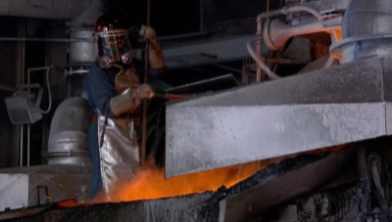 | Das Erz wird auf über 800 Grad Celsius erhitzt, damit andere Metalle wie Blei oxidieren und Verunreinigungen entfernt werden. Dieses Verfahren heisst Kupellation.
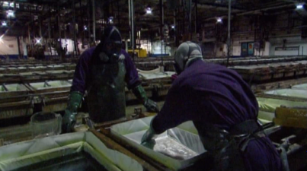 | Um das Gold vom Silber zu trennen, legt man die Platten in eine salpetersaure Silbernitrat-Lösung. Der in das Gefäss geführte Strom bewirkt, dass sich das positiv geladene Silber löst und an einer negativ geladenen Platte abscheidet.
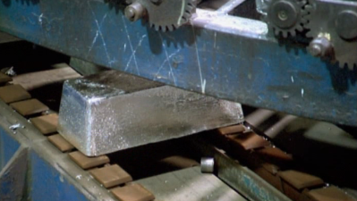 | Die Silberkristalle mit einer Reinheit von 99,9 Prozent werden abgekratzt und zu Barren gegossen.

Im Text über die Herstellung von Spiegeln haben sich Fehler eingeschlichen. Wo sind sie?
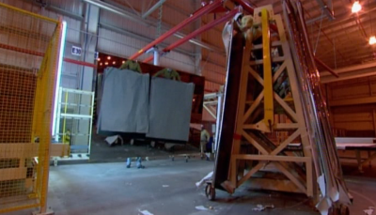  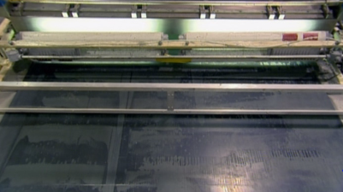  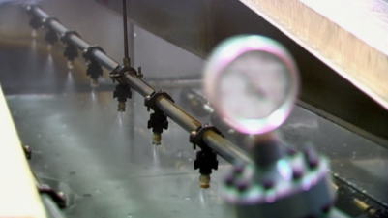 |  | Spiegel entstehen, indem man ein Flachglas mit Silber beschichtet. Für die Weiterverarbeitung muss das Silber deshalb flüssig sein. Damit Silbernitrat entsteht, löst man das Silber mit Salpetersäure auf. Die gereinigte Glasoberfläche wird mit Zinn vorbehandelt, damit das Silber besser auf ihr haftet. Dann wird das Glas auf 40 Grad erwärmt und mit Silbernitrat besprüht. Kupfersulfat verhindert, dass das Silber anläuft. Der Spiegel erhält auf der Rückseite eine schützende Farbschicht, die im Ofen bei 140 Grad während sechs Minuten trocknet.

Warum spiegelt ein Spiegel?
Steht man vor einem Spiegel, sieht man sein Ebenbild «hinter» dieser Oberfläche. In Wirklichkeit befindet man sich aber nicht dort und es kommt kein Licht aus dieser Richtung. Beim Spiegelbild handelt es sich um eine optische Täuschung. Bei Stoffen, die an beliebigen Stellen die gleichen physikalischen Eigenschaften haben, breitet sich das Licht geradlinig aus. Trifft es auf eine glatte Oberfläche wie zum Beispiel Glas oder Metall, wird es reflektiert.

Betrachte die Animation auf http://www.zum.de/dwu/depotan/apop001.htm und notiere den entsprechenden Winkel in der Tabelle. Zeichne den Ausfallswinkel in die Skizze ein.

Einfallender Reflektierender  Lichtstrahl Lichtstrahl  α α‘  Spiegel |  | Einfallswinkel 18 32 47 63  Ausfallswinkel 18 32 47 63  Das Reflexionsgesetz lautet  Einfallswinkel = Ausfallswinkel

Genutzt wird das Reflexionsgesetz bei allen Arten von Spiegeln (Flach-, Hohl-, Wölb- oder Parabolspiegel) und bei Anwendungen wie zum Beispiel bei Scheinwerfern, Taschenlampen und Kosmetikspiegeln.

